Poznanie opcji oprogramowania maszyny przy pomocy mapp CodeBox
Programowanie wariantów w języku drabinkowym z modułami oprogramowania
Producenci OEM mają teraz możliwość łatwiejszego zarządzania wieloma wariantami swoich maszyn. Dzięki mapp CodeBox mogą programować opcje w języku drabinkowym bez zmian w aplikacji podstawowej dla maszyny.
Producenci OEM nadal korzystają ze środowiska programistycznego do programowania podstawowej funkcjonalności swoich maszyn. W trakcie procesu mogą określić do których danych, funkcji i zmiennych dostęp będzie uzyskiwany za pośrednictwem mapp CodeBox. Dzięki temu specjalne funkcje i opcje maszyn można dodać później w języku drabinkowym.
Łatwe zarządzanie opcjami
Oddzielenie poszczególnych opcji oprogramowania od aplikacji podstawowej ma liczne zalety. Z jednej strony, dzięki temu, wraz z nowymi opcjami i adaptacją do potrzeb klienta do systemu, nie są wprowadzane błędy. Ponadto, znacznie ułatwia to zarządzanie różnymi wariantami maszyny.
Aplikacja HTML5
mapp CodeBox to aplikacja HTML5, którą można uruchomić na dowolnym urządzeniu z przeglądarką. Wizualizacja przepływu energii wspomaga diagnostykę i serwis. Programy drabinkowe można zapisywać, poddawać kontroli wersji i przenosić na inne maszyny. W razie konieczności można je również zaimportować z powrotem do oryginalnego projektu automatyki.

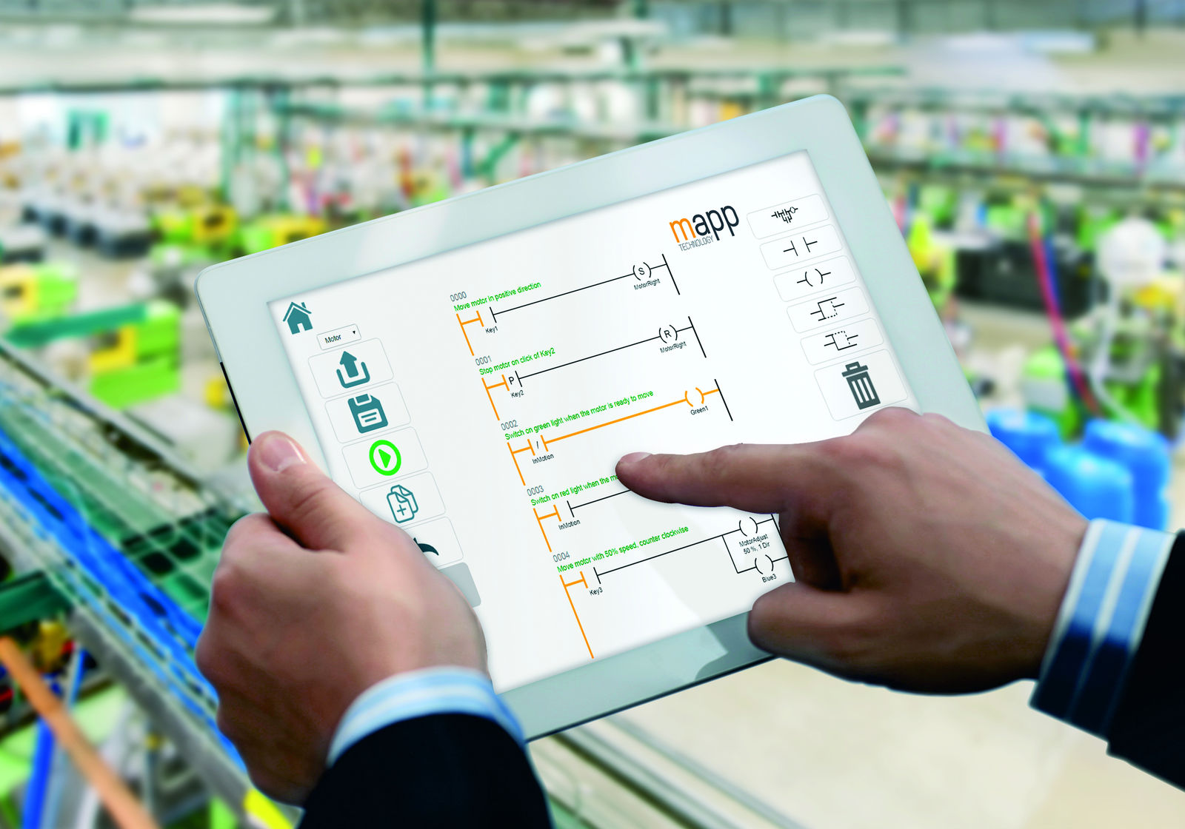

O firmie B&R
B&R to innowacyjna firma z branży automatyzacji z siedzibą w Austrii i przedstawicielstwami na całym świecie. Od 6 lipca 2017 B&R stała się jednostką biznesową Grupy ABB. Jako globalny lider w automatyce przemysłowej, B&R łączy najnowocześniejsze technologie z kunsztem inżynieryjnym, oferując klientom z praktycznie każdej branży kompleksowe rozwiązania z zakresu automatyki maszyn i automatyki zakładowej, sterowania napędami, interfejsów HMI oraz zintegrowanej technologii bezpieczeństwa. Dzięki standardom komunikacji przemysłowej IoT, takim jak OPC UA, POWERLINK i openSAFETY, a także z wydajnym środowiskiem programistycznym Automation Studio, B&R nieustannie przedefiniowuje przyszłość technologii automatyzacji. Duch innowacyjności, który prowadzi B&R na szczyt przemysłowej automatyzacji, jest wzmacniany zamiłowaniem do upraszczania procesów i wyprzedzania oczekiwań klientów.
Aby uzyskać więcej informacji odwiedź stronę www.br-automation.com

